Flor
A flor, normalmente, é associada a beleza, perfume, sedução, alegria… É difícil encontrar quem nunca se encantou com a perfeição de formas e cores que as flores apresentam.
Porém, não foi para os olhos humanos que a natureza desenvolveu e aprimorou a flor. Ela têm uma função muito especial nas plantas: a reprodução.

Função da flor para as plantas
As flores são os órgãos reprodutores das angiospermas. Elas são folhas modificadas que surgem a partir de uma gema do caule. Nelas ocorre a produção de células reprodutoras masculinas e femininas, que possibilitam a reprodução sexuada dessas plantas e, a partir daí, o surgimento do fruto e da semente.
Para entender melhor essa função reprodutora que as flores exercem nas angiospermas, é necessário conhecer as suas partes, isto é, sua estrutura.
Acompanhe a descrição, observando o esquema a seguir.
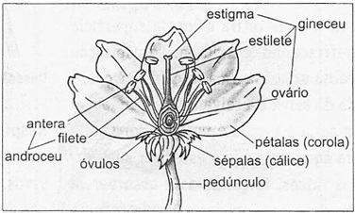Flor hermafrodita (azaléia)

As partes de uma flor
Pedúnculo: é a haste que prende a flor ao caule por uma de suas pontas. A outra extremidade do pedúnculo se dilata, formando o receptáculo floral, que sustenta as outras partes da flor.
Cálice: é o conjunto de folhas modificadas, geralmente verdes, chamadas sépalas, que protegem a flor.
Corola: é o conjunto formado por folhas modificadas, geralmente coloridas, chamadas pétalas,formando a parte mais vistosa da flor. As cores são importantes para atrair os agentes polinizadores. Na corola de muitas flores é produzido o néctar, substância rica em açúcar, que serve de alimento para insetos, pássaros e outros animais.
Androceu: é o conjunto de estames que constitui a parte masculina da flor. Cada estame é formado por um filete e uma antera, onde são produzidos os grãos de pólen.
Gineceu: é formado por um conjunto de folhas modificadas chamadas carpelos, constituindo a parte feminina da flor. Cada carpelo apresenta as seguintes partes: estigma, estilete e ovário.
O ovário é a parte mais dilatada, que fica na base do carpelo. Nele são produzidos os óvulos, onde se desenvolvem gametas femininos chamados oosferas.
O estigma é a parte superior do carpelo, que, normalmente, produz uma substância pegajosa que segura os grãos de pólen que aí caem.
O estilete é o tubo que liga o estigma ao ovário.
Na maioria das plantas, uma mesma flor possui o androceu e o gineceu, sendo chamadas por isso de flores hermafroditas. Em outras, numa mesma planta há flores só com gineceu e flores só com androceu. E há ainda aquelas em que o androceu e o gineceu são produzidos em plantas diferentes da mesma espécie.

